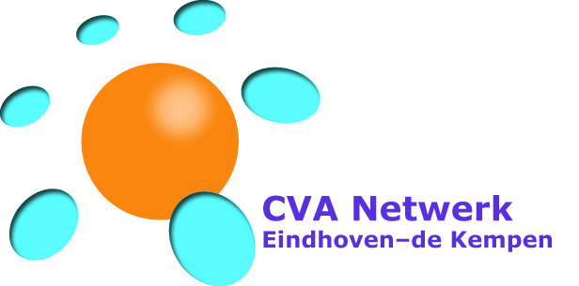

Symposium
“Leren van elkaar”

2 april 2020
Locatie: Catharina Ziekenhuis

Doel van symposium
Het CVA Netwerk Eindhoven-de Kempen biedt een symposium aan waarin professionals kennis en goede voorbeelden delen en elkaar ontmoeten. Hierdoor krijgen professionals inzicht in welke expertise en mogelijkheden er binnen het netwerk ingezet kunnen worden om de CVA cliënt en zijn naaste optimale zorg aan te bieden.
Doelgroep
Het symposium is bedoeld voor alle professionals die verbonden zijn met het
CVA Netwerk Eindhoven-de Kempen en die werkzaam zijn binnen CVA-zorg.
Programma:
13.00 uur Ontvangst deelnemers, bezoek produktentafel
13.30 uur Opening door dagvoorzitter dr. R.Gons, Neuroloog CZE
13.40 uur Kennismaken met CVA Netwerk Eindhoven-de Kempen,
mevr. A.Jongeneelen, manager GRZ Archipel Zorggroep
13.55 uur Cognitieve observatie, wat werkt? Tanja Nijboer, Neuropsycholoog en Onderzoeker, UMC Utrecht
14.35 uur Pauze, netwerken en bezoek produktentafel
15.10 uur keuze sessie 1: zie inschrijfformulier om een keuze te maken
15.55 uur keuze sessie 2: zie inschrijfformulier om een keuze te maken
16.40 uur afsluiting op ludieke wijze
17.00 uur Informeel samenzijn
Locatie: Catharina Ziekenhuis Eindhoven
Tijdstip: 13.00 – 17.00 uur
Graag aandacht voor: P
In verband met beperkte en volle parkeergelegenheid adviseren wij u zoveel mogelijk te carpoolen of openbaar vervoer te nemen.
Op loopafstand ligt Winkelcentrum Woensel met betaalde parkeergelegenheid.
Kosten: dit symposium wordt gratis aangeboden aan de ketenpartners van het CVA Netwerk Eindhoven-de Kempen en haar samenwerkingspartners.
Korte toelichting keuzesessies:
1. Verschuivingen van 2e naar 1e lijn zorg en de rol van Specialist Ouderen
Geneeskunde daarin.
2. Uitdagend revalidatie klimaat: wat is hierover bekend in de literatuur,
resultaten van de focusgroepen en wat vinden we zelf belangrijk?
3. Schouderpijn: Leidt dit nieuwe protocol tot uniforme behandeling en wanneer
stuur je patiënten in naar het schouderspreekuur? Ervaringen vanuit
Blixembosch worden gedeeld.
4. Free Water Protocol en IDSSY protocol. Aan de hand van 2 pitches gaan we met
elkaar in gesprek over deze onderwerpen. Doel is om afstemming te vinden en
continuïteit van deze zorg te verkrijgen binnen het netwerk.
5. Inzicht in de werkzaamheden en mogelijkheden van het afasieteam en het
afasiecentrum. Doel: wanneer en waarheen kun je de CVA patiënt verwijzen?
6. Nieuwe behandelmethode IAT en snel ontslag uit het ziekenhuis. Hoe houd je
dan zicht op cognitieve stoornissen in de acute en chronische fase? Wat kunnen
praktijkondersteuners/wijkvpk bieden en hoe wordt het Sociaal Domein
betrokken? Doel: inzicht krijgen op nazorg na een beroerte.
7. Wat kunnen muziektherapeuten betekenen in de CVA zorg? En speelt dat een
rol bij doorverwijzen naar GRZ plaatsen? Doel: inzicht krijgen over
toepassingsmogelijkheden van muziek na een beroerte.
8. Een voorbeeld van project Bewegen in de acute fase en de rol van voeding
hierbij. Er is een nieuw innovatief oefengereedschap ontwikkeld voor mensen
met een beperking; de Fitbox2Go wordt gedemonstreerd. Doel: delen van
goede voorbeelden in het netwerk.
9. Toelichting op dagbehandeling, dagbesteding en mantelzorg participatie.
Wanneer en hoe kun je deze mogelijkheden inzetten en welk hulpmiddel kun
je inzetten? Doel: kennis verhogen over de mogelijkheden om de CVA patiënt
en zijn mantelzorger te ondersteunen.
Aanmelden symposium: “Leren van elkaar”.
Accreditatie wordt aangevraagd bij ADAP, KRF NL, NVvPO, V&VN.
Voorletters:
tussenvoegsel:
Partnernaam:
Geboortenaam:
emailadres:
Organisatie:
Functie:
BIG registratienummer:
Lid van kwaliteitsregister: □ ADAP □ KRF NL □ NVvPO □ V&VN
registratienummer kwal.register:
Keuzesessie: graag 3 sessies kiezen, hiervan worden er 2 toegewezen tot het
maximum aantal deelnemers is bereikt.
□ 1: Verschuiving van 2e naar 1e lijn zorg en de rol van SOG daarin
□ 2: Therapeutisch klimaat
□ 3: Schouderprotocol
□ 4: Free water protocol / IDSSY protocol
□ 5: Taalproblemen
□ 6: Nazorg na CVA
□ 7: Muziek verbindt
□ 8: Bewegen
□ 9: Dagbehandeling en mantelzorg

Formulier verzenden naar: (infocva-ketenzorg@catharinaziekenhuis.nl)

